

پروژه يكپارچه‌سازي و هوشمندسازي قوانين و مقرّرات ج.ا.ا

گزارش پيشرفت پروژه
كارفرما: …
پيمانكار: …

فاز اول 66% تجميع
فاز دوم 27% تحليل
فاز سوّم 23% انطباق

آذرماه 1402


فهرست عناوين گزارش

معرفي پروژه 5
ضرورت تنقيح قوانين 5
گستره و محدوده موضوعي قوانين 6
فناوري‌هاي قابل استفاده 9
گام‌هاي تنقيح قوانين 10
شرح فرآيند تنقيح قوانين 11
فازهاي عملياتي پروژه 13
فاز تجميع 13
فاز تحليل 16
فاز انطباق 17
دستاورهاي مورد انتظار 21
محصول فاز اول 21
محصول فاز دوم 21
محصول فاز سوم 21
خلاصه پيشرفت پروژه 22
مقايسه پيشرفت با انتظار در سه فاز پروژه 22
پيشرفت فعاليت‌هاي فاز اول - تجميع 23
پيشرفت فعاليت‌هاي فاز دوم - تحليل 24
پيشرفت فعاليت‌هاي فاز سوم - انطباق 25
گزارش تفصيلي پروژه 26
شناسايي منابع قابل استفاده 26
جلسه معارفه و شناخت بررسي دادگان 27
ارتباط با معاونت فناوري مجلس 27
جذب نيروهاي همكار براي تسريع در اجراي پروژه 28
خزش اطلاعات به صورت نرم‌افزاري 29
تهيه تجهيزات مورد نياز 29
تأمين نرم‌افزار آنتولوژي 30
آموزش همكاران جذب شده 30
آموزش ناظر حقوقي پروژه 30
تأمين تجهيزات سخت‌افزاري هوش مصنوعي 30
اولين گزارش پيشرفت پروژه 31
برگزاري دوره‌هاي آموزشي مرحله متوسطه 32
طراحي نماي سامانه (UX) 32
تشريح روند تنقيح قوانين 33
تشريح ساختار پايگاه داده و منابع جمع‌آوري شده 34
تأمين شاخص‌هاي مورد ارجاع در قوانين 34
آغاز همكاري آزمايشي نيروهاي جذب شده 37
رفع ابهام از فيلدهاي شاخص‌هاي قوانين 37
اتصال به سامانه مجلس‌يار 38
تأمين سرورهاي مورد نياز در داخل مجلس 41
رونمايي از نسخه اول سامانه 41
تصاويري از نماي بخش‌هاي مختلف سامانه 42
جدول گانت پيشرفت فعاليت‌هاي پروژه 44
گزارش پيشرفت فاز اول به تفكيك هر فعاليت 44
گزارش پيشرفت فاز دوم به تفكيك هر فعاليت 45
گزارش پيشرفت فاز سوم به تفكيك هر فعاليت 46
گزارش پيشرفت كل پروژه در اين مرحله 46
محصولات پروژه 47
آماده‌سازي انباره دادگان قوانين، مقررات و محتواي پيرامون 47
ايجاد پايگاه جامع قوانين با كاركردهاي تخصصي و عمومي 48
ايجاد داشبورد مديريت پايگاه 48
تحليل هوشمند دادگان قوانين، مقررات و محتواي پيرامون 49
پيشنهادات هوشمند قوانين و مقتضي در پايگاه 49
ورود اطلاعات قوانين براساس حوزه‌هاي قوانين تحت پوشش 49
آموزش و مهارت‌بخشي خبرگان مدل‌ساز 49
ترجمه قوانين و اسناد بالادستي موردتعهد 49
يك نسخه بومي از سامانه مدلسازي 50
يك نسخه بومي از استدلالگرهاي هوشمند وب‌معنايي 50
اجرا و بهينه‌سازي تنقيح‌يار هوشمند 50

معرفي پروژه

ضرورت تنقيح قوانين
در طول يكصد و هفده سالي كه در كشورمان قدرت قانونگذاري از اشخاص حقيقي به اشخاص حقوقي منتقل شد، سي و پنج دوره مجلس تشكيل و نمايندگان ملّت قريب به دوازده هزار قانون تصويب كرده‌اند، تا نيازهاي جامعه را برطرف سازند. بسياري از اين قوانين كه ناظر به يكديگر و يا داراي موضوعات مشترك بوده‌اند هنوز معتبر بوده و مورد استناد قرار مي‌گيرند.
در دوره‌ها و سنوات بعد، برخي نهادهاي قضايي و اجرايي ديگر نيز اجازه يافتند در حوزه‌هايي مشخص قوانين، ضوابط و آئين‌نامه‌هايي وضع كرده و به تصويب برسانند. كثرت قانونگذاران در دوره‌هاي مختلف مجلس، نمايندگاني كه آمدند و رفتند، با ديدگاه‌ها و سلايق متفاوت، همچنين توزيع قدرت قانونگذاري در برخي نهادهاي ديگر سبب شد موادي از قوانين در تعارض با هم قرار گيرند، بدون اين‌كه توجه ويژه‌اي به تعارض ميان آن‌ها شده باشد.
در تمام اين سال‌ها راه‌حل مجلس براي حل تعارضات اين بود كه در برخي از قوانين، پس از پايان موادّ قانوني اين عبارت را ثبت كند: «كليه قوانين مغاير با اين قانون لغو مي‌گردد» بدون اين‌كه به صورت دقيق اين قوانين مغاير را شناسايي و اعلام كند.
تأكيدات مكرّر مقام معظّم رهبري نيز بر اهميت اين موضوع افزوده است: «يك نكته ديگر، مسئله تازه‌گرداني قوانين است. منطق بعضي از قوانين تمام شده است؛ كه همين مسئله تنقيح قوانين است كه من قبلاً هم مكرّر عرض كرده‌ام. بله چند سال قبل، قانوني در خود جمهوري اسلامي يا قبل از جمهوري اسلامي تصويب شده؛ قانون است لكن الآن اين قانون منطقي ندارد، اين قانون را حذف كنيد؛ يعني مجلس شوراي اسلامي مي‌تواند اين كار را انجام بدهد، هيچ دستگاه ديگري نمي‌تواند. قانوني را كه منطق ندارد و فلسفه وجودي‌اش تمام‌شده است، بايستي رها كرد. بعضي از قوانين هم موجب تضاد و اشكال كار و گره در انجام كارها و مانند اينها هستند. به‌معناي واقعي كلمه اين مسئله تنقيح قوانين را [دنبال كنيد]. بعضي از قوانين مشكل‌زا هستند، بايد [آنها را] برطرف كرد.» (ديدار نمايندگان و كاركنان مجلس شوراي اسلامي، 30/3/1397)
بنابراين ضرورت پيدا كرده است، تا يك‌بار تمامي قوانين و مصوّبات مجلس و تمامي نهادهاي قانونگذار ديگر گرد هم آيد و در مقايسه‌اي دقيق، بر اساس موضوع و تاريخ تصويب نظم يافته، مغايرت‌ها و تعارضات پيدا شده و معيّن گردد. اين فرآيند نيازمند ابزارهاي قدرتمندي مانند هوش مصنوعي است.
مؤسسه ... با تجربه، دانش و نيروي انساني توانمندي كه در اختيار دارد اجراي اين پروژه حسّاس و خطير را بر عهده گرفته است.

گستره و محدوده موضوعي قوانين
مجموعه قوانيني كه در كشور توليد شده و مي‌شود در هفت دسته اصلي طبقه‌بندي شده است:

تمامي زيرمجموعه‌هاي اين هفت دسته اصلي احصا شده و فهرست زير را تشكيل داده است:
- مجموعه اداري
  - شوراهاي مردمي
  - استخدام كشوري
  - امور بين المللي
  - سازمانهاي دولتي
  - شهرداري
  - وكالت
  - دفتر اسناد رسمي
  - كارشناسان رسمي و مترجمان
  - اطاقهاي بازرگاني و صنايع و معادن
  - نظام پزشكي
  - نظام صنفي
  - نظام مهندسي ساختمان
  - استخدام قضات و تشكيلات دادگستري
  - استخدام نيروهاي مسلح
  - تقسيمات كشوري و وظايف استانداران و فرمانداران
  - نهادهاي انقلاب اسلامي و نهادهاي عمومي غيردولتي
- مجموعه اساسي-اجتماعي
  - اساسي
  - تامين اجتماعي
  - انتخابات
  - ايثارگران
  - امنيت اطلاعات و دفاع ملي
  - كار
  - بهداشت و درمان
  - خدمت وظيفه عمومي
  - حفاظت محيط زيست
  - احزاب، جمعيتها و انجمنها
  - امور مجلس شوراي اسلامي؛
- مجموعه مالي
  - بودجه
  - ماليات
  - وام وكمك بلاعوض
  - معاملات و اموال دولتي
  - محاسبات عمومي
  - پيمانكاران
  - درآمدهاي اختصاصي دولتي و عوارض
- مجموعه اقتصادي
  - تجارت
  - راه و ترابري
  - بيمه
  - صنايع
  - برنامه‌هاي عمراني
  - معادن
  - آب و نيرو
  - نفت و گاز
  - بانكي و پولي
  - امور گمركي
  - پست و تلگراف و تلفن
  - كشاورزي و روستايي
  - جنگلها و مراتع
  - شكار و صيد و شيلات
  - دريايي
  - هواپيمايي
  - راه آهن
  - بورس اوراق بهادار و اسناد خزانه
  - ثبت شركتها و علايم واختراعات
  - واردات و صادرات
  - امور تعاوني
  - دخانيات
  - دام و طيور
  - سرمايه‌گذاري
  - آمار و سرشماري
  - هواشناسي
  - مناطق آزاد ويژه
- مجموعه فرهنگي
  - آموزش و پرورش و تربيت بدني
  - آموزش عالي و تحقيقات
  - حمايت حقوق مولفان، مصنفان، هنرمندان و مخترعين
  - فرهنگ و هنر
  - مطبوعات و وسايل ارتباط جمعي
- مجموعه كيفري
  - جرايم و مجازاتهاي عمومي
  - آيين دادرسي كيفري
  - دادرسي و كيفر ارتش
  - جرايم و مجازاتهاي اداري كاركنان
  - جرايم و مجازاتهاي مربوط به مواد مخدر و قاچاق
  - تخلفات راهنمايي و رانندگي
  - جرايم مربوط به دادسراها و دادگاههاي انقلاب
  - جرايم و مجازاتهاي ويژه روحانيت
  - تخلفات و مجازاتهاي حرفه اي و صنفي
  - تعزيرات حكومتي
- مجموعه مدني
  - مدني
  - آيين دادرسي مدني
  - امور حسبي
  - ثبت احوال
  - ثبت اسناد و املاك
  - رسيدگي به اختلافات غير قضايي
  - روابط موجر و مستاجر
  - اتباع خارجه
  - اوقاف
  - گذرنامه
  - جلوگيري از تصرف عدواني
  - حمايت خانواده
  - تملك آپارتمانها
  - مسكن
  - اراضي؛ شهري و كشاورزي
  - ديوان عدالت اداري
  - داوري

فناوري‌هاي قابل استفاده
پيشرفت‌هاي شگفت‌آوري كه در حوزه پردازش رايانه‌اي در سال‌هاي اخير روي داده است، فرصت‌هاي جديدي را فراهم كرده، تا بتوان داده‌ها و اطلاعات بسيار حجيم و متنوّع را با سرعتي بي‌نظير و دقتي كم‌نظير مديريت نمود.
- فناوري پردازش تصوير يا همان (OCR) Optical Character Recognition كه مي‌تواند متن را از درون كاغذها و صفحات اسكن شده بيرون بكشد و قابليت جستجو و پردازش حروفي به آن بدهد.
- فناوري پيشرفته سخت‌افزاري High Performance Computing (HPC) براي پردازش سريع اطلاعات در حجم‌هاي بسيار زياد.
- فناوري ذخيره‌سازي اطلاعات در حجم‌هاي بسيار بالا يعني (HDD) Hard Disk Driveهايي كه مي‌توانند بالغ بر 20 ترابايت اطلاعات را ذخيره كنند.
- فناوري جامع اطلاعات مديريتي (MIS) Management Information System كه گردش داده‌ها در ايستگاه‌هاي كاري و جمع‌آوري و بايگاني آن‌ها را نظم مي‌بخشد.
- فناوري رايانش ابري يا Cloud computing كه امكاني فراهم مي‌كند تا حجم زيادي از اطلاعات در اختيار تعداد زيادي از كاربران قرار بگيرد.
- فناوري‌هاي مبتني بر هوش مصنوعي Artificial Intelligence (AI) مشتمل بر: فناوري هوشمند پردازش واژگان كه كلمات مترادف، متضاد و يا مرتبط را پيدا مي‌كند. فناوري دانش ماشيني كه مي‌تواند عبارات و جمله‌ها را تحليل كند.فناوري وب معنايي Semantic Web كه داده‌هاي بر بستر اينترنت را براي ماشين‌ها معنادار و قابل تحليل مي‌كند. فناوري هستان‌نگاري يا Ontology كه ارتباط ميان مفاهيم و موجوديت‌هاي داده‌اي را به صورت شبكه‌اي قابل پردازش مي‌كند. فناوري بهره‌گيري از نمودار يا گراف دانش Knowledge Graph براي يادگيري ماشيني كه قابليتي به رايانه مي‌دهد تا بتواند اطلاعات جديدي از داده‌ها بيرون بكشد كه به آن يادگيري ماشيني گفته مي‌شود و فناوري يادگيري عميق يا Deep learning كه نوعي از يادگيري ماشيني است كه روش يادگيري ذهن انسان را تقليد مي‌كند.
همه اين فناوري‌ها در كنار هم فرصت‌هاي تازه‌اي را پيش‌روي ما گذاشته، تا بتوانيم به شيوه‌اي متفاوت قوانين كشور را جمع‌آوري و تحليل كرده و با سرعت و دقتي بي‌سابقه با هم مقايسه نماييم. اين اتفاق مي‌تواند نقطه عطفي در تاريخ صدساله قانونگذاري در كشور باشد و آينده فرآيند تقنين را بالكل متحوّل و دگرگون نمايد.

گام‌هاي تنقيح قوانين
هدف اصلي از تنقيح قوانين سنجش دو به دوي قوانين با هم است؛ آن دو قانوني كه بر موضوع واحدي تأكيد دارند، ولي حكم‌هاي متفاوتي را بر آن بار كرده‌اند.
اين سنجش و مقايسه مي‌تواند تعارض ميان اين دو قانون را كشف نمايد. يا توضيح دهد كداميك ديگري را محدود مي‌كند، يا در اصطلاح حقوقي «تخصيص» و «قيد» مي‌زند. بنابراين تمام يك حكم يا بخشي از آن ‌كه به دليل قانون ديگر نسخ شده و ملغي‌ست مشخص خواهد گرديد. در مقابل هر حكم منسوخ شده، حكم ديگر معتبر بوده و لازم‌الاجرا خواهد شد.
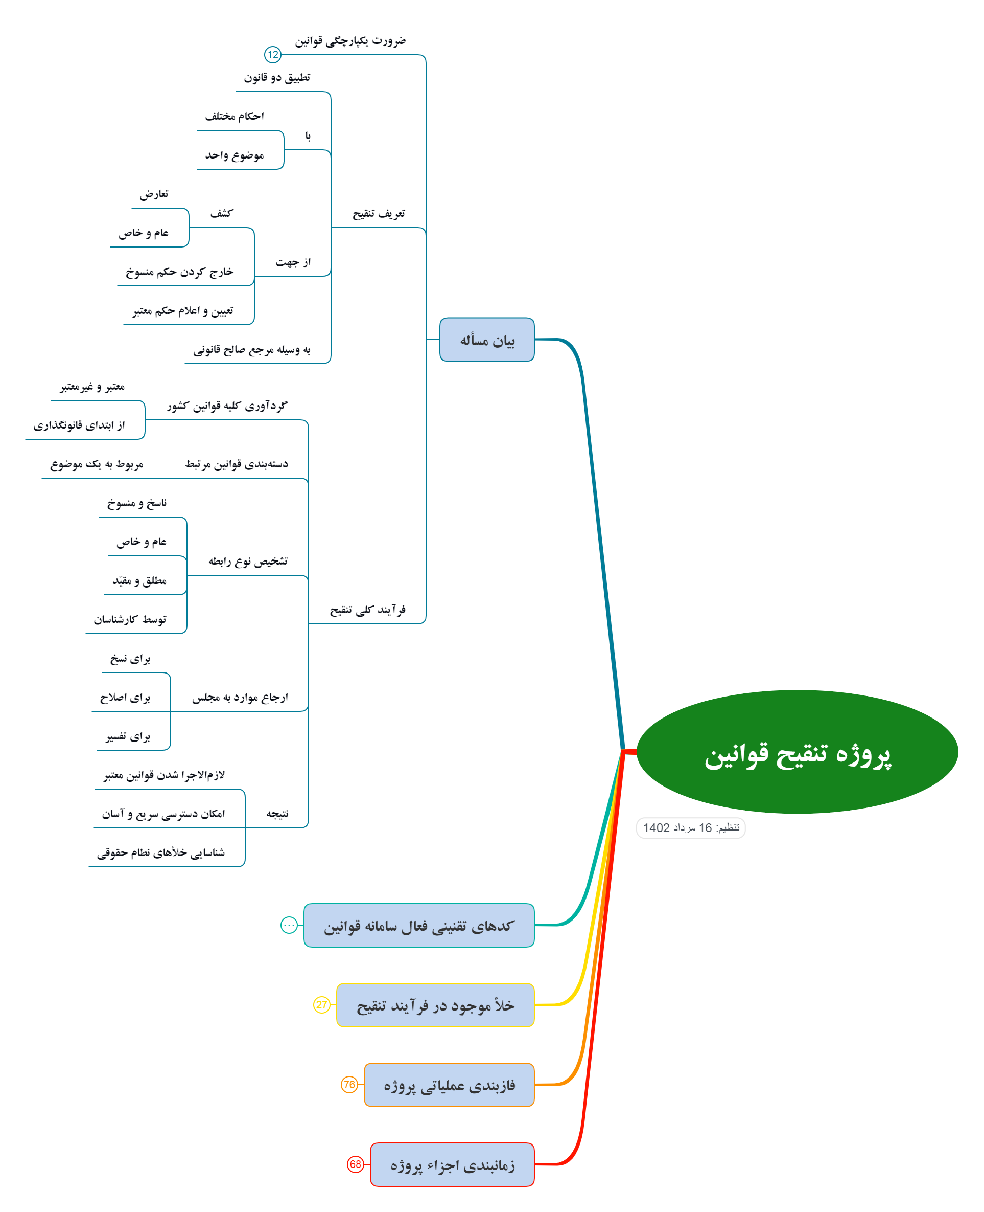
اين نسخ و اعتبار توسط مرجعي كه تصويب آن دو قانون را بر عهده داشته است با ارائه شواهد و ادله قانوني تأييد خواهد شد و بدين صورت مشكلات مغايرت قوانين برطرف مي‌گردد.
براي رسيدن به چنين دستاوردي پنج گام اصلي بايد طيّ شود:
- نخست گردآوري كليه قوانين كشور است، از همه نهادهايي كه شأن قانونگذاري دارند، از نخستين روزي كه تقنين در كشور رواج يافته، تا روزي كه پروژه تنقيح كليد مي‌خورد. چه قوانيني كه هنوز معتبر محسوب مي‌شوند و چه قوانين غيرمعتبر. اين گردآوري با توجه به فرمت‌ها و ساختارهاي بسيار گوناگون و متنوّع اطلاعات، بسيار دشوار بوده و نياز به تبديل‌ها و ويرايش‌هاي فراوان دارد.
- سپس بايستي بر اساس طبقه‌بندي برگزيده قوانين كه شرح آن در «گستره قوانين» رفت، تمام اين داده‌ها نظم يابد.
- گام سوّم استفاده از ابزارهاي پيشرفته هوش مصنوعي و تحليل متن است براي يافتن روابط ميان گزاره‌ها و مواد قوانين.
- نتايج حاصله از بررسي روابط در گام قبل، تبديل به پيشنهاداتي مي‌شود كه براي اصلاح قوانين به نهاد ذي‌ربط ارسال مي‌گردد.
- اين قوانين در نهايت پس از تصويب به صورت لازم‌الاجرا در آمده و به نهادهاي مجري ابلاغ مي‌گردند و آثار آن در ساختار حاكميت و مديريت كشور ديده خواهد شد.

شرح فرآيند تنقيح قوانين
يكي از دشوارترين كارها در تنقيح قوانين دستيابي به يك بانك اطلاعات يكپارچه و سازمان‌يافته از قوانين كل كشور است.
سال‌ها قانون‌گذاري توسط نهادهاي متنوّع و متكثّر و با حضور افراد داراي سلايق متفاوت سبب شده است تا از يك سو شيوه و سبك توليد قوانين مختلف و ناسازگار با هم باشد و از سوي ديگر، از اصطلاحات و واژگاني استفاده شود كه در طول زمان تطوّر و تحوّل يافته، فهم قوانين و تحليل آن‌ها را خصوصاً از طريق ابزارهاي ماشيني پيچيده‌تر ساخته است. تغيير شيوه‌هاي ويراستاري و نگارشي نيز مزيد بر علّت، دايره واژگاني قوانين را بسيار وسعت داده است كه تبديل آن‌ها به واژگان و اصطلاحات معيار را بخش مهمي از پروژه مي‌سازد.
بنابراين در مرحله گردآوري قوانين نياز است تا منابع بر اساس تفاوت‌هاي ظاهري خود، با توجه به شيوه و سبك نگارش و تدوين، دسته‌بندي شوند. سپس هر دسته از قوانين با قواعد و دستورالعمل‌هايي متمايز به محصولي تبديل شود كه قابليت يكپارچه‌سازي در بانك‌هاي اطلاعاتي داشته باشد. حجم زياد قوانين اين مرحله را دشوار و زمان‌بر مي‌سازد و نياز به نيروي انساني متخصص و فعاليت‌هاي غيرماشيني در اين فعاليت غيرقابل اجتناب است.
اگر اين استانداردسازي به خوبي انجام شود، از طريق الصاق برچسب‌هايي به قوانين و به وسيله جستجوهاي هوشمند ماشيني مي‌توان دسته‌بندي قوانين را ساده‌تر انجام داد. اگر اصطلاحات به عناوين معيار تبديل شده باشند، به صورت خودكار «مواد» قوانين كه واحد اصلي تحليل و پردازش هوشمند خواهند بود، به يكديگر مرتبط شده و در كنار هم قرار دادن موارد مرتبط با اطمينان بيشتر و ضريب اعتماد بالاتري به انجام مي‌رسد.
اما فراتر از ارتباط، فرآيند تنقيح قوانين نيازمند تشخيص نوع رابطه است. اين بخش از پروژه به شدّت متكي بر منطق تحليل قوانين است. قوانيني كه توسط كاربر انساني طراحي مي‌شوند و ماشين دو خدمت را ارائه مي‌كند؛ نخست تأمين مثال‌ها و مواد خام براي تحليل و دستيابي به اين قواعد است. پس از توليد قواعد نيز قادر خواهد بود قوانين را بر اساس اين اصول منطقي تحليل كرده و تفكيك كند. ولي اصل فعاليت مياني؛ پس از مواد خام و قبل از تشخيص خودكار، كاري است كه تنها از كارشناسان حقوقدان و متخصص در فهم روابط ميان قوانين بر مي‌آيد. در كنار اين كارشناسان گريزي نيست از حضور و همراهي متخصصاني در امر هوش مصنوعي كه بتوانند ضوابط مشخص‌شده را به منطق ماشيني تبديل نمايند. تا اين منطق به دست نيايد و تبديل به كدهاي دستوري نشود، نمي‌توان از ابزارهاي نرم‌افزاري انتظار داشت به خوبي بتوانند ناسخ و منسوخ، عامّ و خاصّ و مطلق و مقيّد را شناسايي كنند.
توليد پيشنهادهايي براي اصلاح قوانين نيز محتاج «فرمت‌»ها و ساختارهاي مناسب و كارآ است. اين ساختارهاي قوانين پس از بررسي مجموعه قوانين و تحليل سبك‌هاي مختلف در نگارش و تدوين آن‌ها و البته ملاحظه نيازهاي قانونگذار و مصرف‌كننده قوانين طراحي خواهد شد. طراحان آن بايد هم آشنا با مسائل حقوقي باشند و هم متخصص در تحليل و طراحي فرآيندهاي جمع‌آوري و تحليل اطلاعات، آن‌چه معمولاً در مقوله فناوري اطلاعات و ارتباطات مي‌گنجد. تنها پس از توليد اين فرمت‌ها و انتقال آن به سامانه است كه مي‌توان انتظار داشت به صورت خودكار و بي‌نياز از فعاليت انساني، بتوان خروجي‌هاي ساخت‌يافته و متناسبي از نرم‌افزار دريافت كرد كه به صورت پيشنهاد يا گزارش آماده تحويل به نهادهاي ذي‌ربط باشد. فازهاي عملياتي پروژه بر اساس اين نيازها طراحي شده است.

فازهاي عملياتي پروژه
در بُعد عملياتي، اين پروژه در سه مرحله به انجام مي‌رسد:
- فاز تجميع
- فاز تحليل
- فاز انطباق

فاز تجميع
اين فاز كه نخستين مرحله عملياتي و اجرايي پروژه تنقيح قوانين است هشت ماه به طول مي‌انجامد.
- آماده سازي انباره دادگان قوانين، مقررات و محتواي پيرامون آنها از طرق مختلفي از قبيل:
  - گردآوري و پردازش محتواي قوانين موجود در مجلس
  - واكشي و پالايش محتواي ساخت يافته از پايگاههاي مربوطه
  - ورود اطلاعات شناسنامه قوانين شامل عنوان، مرجع وضع، تاريخ تصويب و ...
  - شناسايي و آماده سازي محتواي پيراموني قوانين از جمله مقالات، پايان نامه ها و ...
  - امكان استخراج متن از تصوير محتواي پيراموني با استفاده از جديدترين راهكارهاي نويسه‌خوان نوري- OCR
توضيح: با توجه به قدمت برخي از منابع قانون، استخراج گزاره‌هاي حقوقي از آن‌ها دشواري‌هاي فراواني دارد. در بعضي موارد حتي نياز به كارشناس خط و متخصصان خط‌شناس است تا اعداد و ارقام و برخي كلمات را كه به صورت دست‌نويس بوده است تحليل و گزارش نمايند. ساختار ادبي در طول يك قرن تفاوت‌هايي پيدا كرده است و تشخيص منظور و مراد قانون‌گذار به سادگي فهم نمي‌شود. به طور تقريبي نيمي از قوانين مصوّب مجلس مربوط به دوره‌هاي پيش از ظهور فناوري‌هاي تايپ و رايانه است كه به صورت خطي نگاشته شده. چه بسا در مواردي به دليل مرور زمان كاغذها آسيب ديده و دچار فرسودگي شده است كه افتادگي‌ها بايستي با دقّت كارشناسان ترميم كتب قديمي اصلاح شود، تا حاقّ قانون قابل استخراج باشد. در اين موارد صرف استفاده از ابزارهاي رايانه‌اي كافي نيست.
براي يكپارچه‌سازي كليه قوانين ضرورت دارد تحليلي جامع و منعطف با شناخت سبك‌ها و خصوصيت‌هاي هر دسته از قوانين متناسب با مرجع تصويب و يا دوره تصويب هر يك داشت. اين مطلب نيازمند كاوشي طولاني‌مدّت بر روي همه طيف‌هاي دادگان است. بر اساس تكنيك‌هاي مورد استفاده در مديريت پروژه‌هاي چابك طرح اصلي اين است كه تمامي اين دادگان در مخزن جامعي مبتني بر پايگاه داده ارتباطي جمع‌آوري شده و پس از شناسايي تفاوت‌ها و دسته‌بندي، به مرور يكپارچه‌سازي صورت پذيرد. ابزاري كه براي اين منظور استفاده خواهد شد Elastic Search است.
بررسي‌هاي اوليه نشان مي‌دهد 38 هزار عنوان قانون از پايگاه داده معاونت قوانين مجلس كه تنها 11 هزار مورد آن‌ها همراه با متن قانون است به دست مي‌آيد كه مشتمل بر 250 هزار حكم قانوني؛ اعمّ از ماده و تبصره است. 54 هزار متن قانون از سايت مركز پژوهش‌هاي مجلس، 12 هزار عنوان از سايت داتيك دولت و 8 هزار مورد ديگر از سايت روزنامه رسمي كه مرجعي معتبر براي نشر قوانين محسوب مي‌گردد. سايت دستور قوّه قضائيه و معاونت حقوقي رياست جمهوري نيز اقداماتي براي ساماندهي قوانين به انجام رسانده‌اند كه داده‌هاي آن‌ها قابل دستيابي و استفاده است.
قطعاً داده‌هاي گردآوري شده از منابع مختلف داراي هم‌پوشاني بوده و اين موارد تكراري بايستي شناسايي و يكسان‌سازي شوند.

- ايجاد پايگاه جامع قوانين با كاركردهاي تخصصي و عمومي از قبيل:
  - ارائه عنوان و اطلاعات پايه تمامي قوانين و مقررات كشور
  - دسترسي به متن قوانين و مقررات مصوب تمامي مراجع تصويب
  - امكان جستجوي لفظي در متن و عنوان قوانين يا مقررات (با امكان تعيين دوره زماني) با استفاده از زيرساخت موتور جستجوي پيشرفته و بومي سازي شده
  - جستجوي موضوعي در قوانين يا مقررات با استفاده از درختواره موضوعي كدگذاري قوانين
  - ايجاد بسته قوانين توسط كاربر به ‌منظور تهيه مجموعه‌ هاي دلخواه حقوقي براي تسهيل مراجعات بعدي و امكاناتي مثل محدودسازي جستجو و ...
  - امكان جستجوي فرالفظي و معنايي از طريق پشتيباني از كلمات مترادف، نگارش هاي مختلف و ...
  - تمهيد راهكارهاي فني جهت جلوگيري از نشت اطلاعات خاص و كنترل كاربران نامتعارف
  - امكان ارائه محتواي ويژه و موقت در قالب يادداشت سردبير در صفحه اصلي
  - پياده‌ سازي زيرساخت مديريت كاربران و امكان ارائه محتوا بصورت طبقه‌ بندي شده براي كاربران خاص
توضيح: هر قانون حاوي شناسنامه‌اي است كه فراداده‌هاي آن را توصيف مي‌كند. مواردي مانند: پيشنهاددهنده، تاريخ پيشنهاد، مرجع تصويب، مشروح مذاكرات و بسياري عناوين ديگر. حدود 80 فيلد اطلاعاتي براي هر قانون در نظر گرفته شده است كه داده‌هاي آن در معاونت قوانين مجلس ثبت و ضبط شده. برخي از آن‌ها نظرات كارشناسي است، برخي نظرات مشورتي، برخي ديگر مربوط به آراء وحدت رويه بوده كه آثار حقوقي بر قوانين دارد. به نظر مي‌رسد تمامي اين فيلدها در فرآيند تنقيح مورد نياز نخواهد بود. شناخت و گزينش اين فراداده‌ها بخشي از فاز دوم و در مسير تحليل اطلاعات است، تا جستجوي كارآمد در قوانين را ممكن سازد. از اين داده‌ها براي استخراج كليدواژه‌ها و شناسايي ارتباطات ميان قوانين استفاده مي‌شود.
تحليل لفظي متن قوانين فرآيندي‌ست كه نياز به بانك‌هاي اطلاعاتي زيرساختي دارد؛ داده‌هايي كه ترادف واژه‌ها و اشتقاق آن‌ها را در اختيار بگذارد؛ نگارش‌هاي متفاوت، جدانويسي يا اتصال و انواع پيشوندها و پسوندهاي فارسي را بشناسد. در اين خصوص تلاش‌هايي تا كنون براي زبان فارسي شده است كه جمع‌آوري و به‌كارگيري خواهد شد. ولي فراتر از آن، با توجه به تخصّصي بودن اصطلاحات حقوقي و مخلوط بودن با واژگان غيرفارسي، در حين انجام پروژه نيز لازم است بانك‌هاي اطلاعات مذكور توسعه يابند و كامل‌تر شوند. بخش عمده اين فعاليت توسط نيروي انساني به انجام مي‌رسد كه بايد مسلّط به قواعد دستوري زبان‌هاي مورد استفاده باشد.
اين فاز از پروژه مشتمل بر توليد يك سامانه جامع مديريت كاربران، مديريت اطلاعات و گردش كار و همچنين سامانه‌هاي حفظ امنيت است. بخشي از اطلاعات به صورت طبقه‌بندي شده نگهداري مي‌شود و دسترسي كاربران به هر مرحله از فرآيند كاملاً مشخص و تعيين‌شده خواهد بود. طراحي رابط كاربري مناسب براي تسهيل در انجام فعاليت‌ها و افزايش دقّت نيروي انساني در اين مرحله از پروژه ضروري است.
مهم‌ترين چالش در پياده‌سازي فاز دوم پروژه تنقيح قوانين يافتن «سناريو»هاي كاربري سامانه است. بر اساس مصوبّه‌هاي رسمي تنقيح قوانين، نهادهايي مكلّف شده‌اند تا خدماتي به اين سامانه ارائه كرده و يا دريافت كنند. هر نهاد به عنوان يك يا چند نقش كاربري در سامانه تعريف مي‌شود و سامانه بايستي بتواند تمامي فعاليت‌هاي او را پوشش دهد. اين مطلب نيازمند شناخت الگوريتم‌هاي كاري هر نقش كاربري است. اين الگوريتم‌ها زماني قابل ترسيم و طراحي در نرم‌افزار است كه ابتدا سناريوهاي كاري هر نقش توصيف شود. دستيابي به اين سناريوها نيز خود وابسته به گفتگوهاي مستمر با كاربران نهايي سامانه، يعني نهادهاي ذي‌نفع است، تا فعاليت‌هاي جاري آن‌ها شناسايي شده و نيازها نيز متناسب با ساختار آتي نرم‌افزار سنجيده شود و به توليد داستان يا سناريوي فعاليت هر يك منتهي گردد.
معاونت قوانين مجلس شيوه‌نامه‌اي را براي تنقيح قوانين به تصويب شوراي راهبردي رسانده است كه مرجع اصلي براي تصميم‌گيري در موارد اختلافي‌ست. در تمامي مراحل اجراي فاز دوم نياز است تا مصوّبات اين شيوه‌نامه در نظر گرفته و اعمال شود.
- ايجاد داشبورد مديريت پايگاه با قابليتهايي از قبيل:
  - امكان درج محتواي جديد قوانين يا حذف محتواي مورد نظر
  - امكان ويرايش اطلاعات شناسنامه و متن قوانين و اطلاعات جانبي آنها
  - امكان تنظيم و درج محتواي ويژه و موقت يادداشت سردبير
  - امكان مشاهده آمار و گزارشات محتواي موجود در بخشهاي مختلف
  - ارائه داشبورد مديريتي ميزان بازديد كاربران از بخش‌هاي مختلف پايگاه در بازه‌هاي زماني خاص
توضيح: اين فاز از پروژه در عبارتي خلاصه تبديل كردن قانون به زبان ماشين است. بنابراين بسياري از فيلدهاي فراداده‌اي كه در فاز پيشين مورد نياز نبوده است، اين‌جا به كار مي‌آيد و در مسير يادگيري عميق تأثيرگذار خواهد بود. ابزارهاي فناوري هوش مصنوعي بايستي بتواند قانون را دقيقاً «بفهمد» و آن را تبديل به گزاره‌هاي منطقي نمايد. جايگاه هر اصطلاح حقوقي شناخته مي‌شود و نسبت آن با ساير اصطلاحات تعيين مي‌گردد. هوش مصنوعي اين قابليت را پيدا مي‌كند تا پس از اتمام فرآيند تبديل گزاره‌هاي قانوني، ارتباط مفاهيم را در گستره بزرگي از «هستان»ها فهم كند. هستان‌نگاري يا آنتولوژي مهم‌ترين عنصر براي دستيابي به يادگيري عميق ماشيني است.
هوشمندسازي متكي بر روش‌هاي آماري و يادگيري عميق است و اگر خللي در فهم قوانين صورت پذيرد و گزاره‌ها به صورت منطقي استخراج نشود، هوشمندسازي دچار اختلال خواهد شد. يكي از مهم‌ترين اركان در پياده‌سازي اين بخش از پروژه طراحي مناسب رابط كاربري براي دستيابي به هستان‌نگار قوانين است. توانمندي نيروي انساني در اين فاز كاملاً مورد نياز است و از همين رو بايستي افراد زيادي آموزش ديده و در توليد هستان‌نگار همكاري نمايند. گزينش نيروهاي انساني نيز بايستي بر اساس دانش و تجربه آن‌ها باشد.
در برخي از موارد قوانين و يا موادي از آن‌ها اختلافي هستند، در برداشت و فهمي كه از متن حاصل شده است. اين موارد توسط كارشناسان حقوقي با علامت‌هايي نشان‌دار مي‌شود، تا هوش مصنوعي بتواند درباره آن‌ها به گونه‌اي متفاوت عمل كند و از ساير بخش‌هاي داده متمايز سازد. درجه اختلاف يكي از داده‌هايي خواهد بود كه در يادگيري ماشيني مورد توجه بوده و لحاظ مي‌شود. مسائلي اين‌چنين در طراحي اوليه قابل پيش‌بيني كامل نيستند و بسياري از چالش‌ها و مسائل در مسير تحليل ماشيني گزاره‌ها كشف شده و بايستي براي آن‌ها چاره‌جويي كرد. آن‌چه مسلّم است اين‌كه هر داده‌اي براي فهم انسان مورد نياز باشد براي هوشمند كردن تحليل قوانين نيز قطعاً بايد در سامانه درج گردد.

فاز تحليل
در فاز دوم كه اختصاص به تحليل داده‌ها دارد فعاليت‌هاي زير به انجام خواهد رسيد.
- تحليل هوشمند دادگان قوانين، مقررات و محتواي پيرامون آنها
  - ‌رده‌بندي موضوعي و كدگذاري قوانين بر اساس كدهاي ازپيش‌تعيين‌شده 40-گانه يا 90-گانه
  - ‌پيونددهي ميان قوانين بصورت ماشيني از طريق تحليل استنادات قوانين
  - ‌شناسايي قوانين مرتبط از طريق خوشه بندي محتواي بندهاي تمامي مواد قانوني
  - ‌مشابه يابي لفظي بين بندها و مواد قوانين جهت كشف قوانين مرتبط
  - ‌مشابه يابي فرالفظي و معنايي بين بندها و مواد قوانين
  - ‌پيشنهاد محتواي پيراموني مقالات پژوهشي بازاي هر يك از قوانين
  - ‌استخراج كليدواژگان قوانين و كشف ارتباطات ناشي از آن
  - ‌كشف ارتباط بين قوانين و مقررات از طريق تحليل با هم آيي قوانين در متون پيراموني
  - ‌قابليت طبقه‌‌بندي، شناسه‌‌گذاري و نمايه‌‌گذاري قوانين توسط كاربران به‌‌صورت نيمه‌‌ماشيني-نيمه‌‌خبرگاني با كمك‌‌گرفتن از روش‌هاي هوشمند مبتني بر اطلاعات موجود، اطلاعات پيراموني و ثبت رفتار كاربران
- ارائه پيشنهادات هوشمند قوانين از طريق افزودن بخشها و امكانات مقتضي در پايگاه
  - ‌ارائه قوانين مرتبط بصورت طبقه بندي شده ذيل هر قانون
  - ‌ايجاد شبكه قوانين
  - ارائه ابر كليدواژگان قانوني جهت بصري سازي تحليل قوانين مرتبط
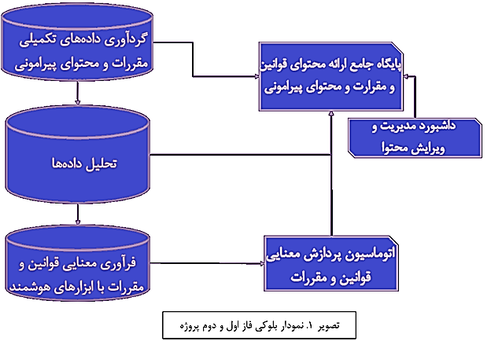

فاز انطباق
سومين و آخرين فاز اجرايي پروژه تنقيح قوانين به فرآيند مقايسه مواد قوانين اختصاص دارد. كاركردهاي ذيل در اين فاز به انجام مي‌رسد كه هر كدام زمان‌بندي مخصوص به خود را دارد.
- حوزه‌‌هاي قوانين تحت پوشش
  - ‌مجموعه بيش از 12000 قانون مصوّب مجلس ج.ا.ا
  - ‌اسناد بالادستي شامل
    - ‌‌قانون اساسي ج.ا.ا
    - ‌‌سند چشم انداز بيست‌ساله ج.ا.ا
    - ‌‌وصيت‌نامه سياسي الهي امام خميني ره
    - ‌‌بيانيه گام دوم انقلاب اسلامي
    - ‌‌سند الگوي پايه اسلامي-ايراني پيشرفت
  - ‌فقط بخش‌هاي
    - ‌‌اقتصادي
    - ‌‌مدني
    - ‌‌اجتماعي
    - ‌‌اداري
    - ‌‌كيفري
  - ‌تخمين اوليه
    - ‌‌حدود 80% الي 85% از قوانين و اسناد
    - ‌‌حدود 15% الي 20% ديگر شامل قوانين مربوط به
      - ‌‌‌حوزه‌‌هاي فرهنگي
      - ‌‌‌حوزه‌‌هاي مالي
- ترجمه خبرگاني
  - ‌از زبان فارسي به زبان دانش ماشيني
  - ابزار: ‌SPARQL Inference Notation SPIN
  - ابزار: ‌Semantic Web Rule Language SWRL
  - ابزار: ‌Knowledge Graph Triple
  - ابزار: ‌Ontology Axioms
- توسعه استدلال‌گرهاي هوشمند
  - ‌پشتيباني از منطق پيش‌فرض
  - ‌پشتيباني از منطق پويا
  - ‌پشتيباني از منطق تكليف
  - ‌توليدگر كنترل‌شده متون طبيعي فارسي از زبان ماشين
  - ‌توليد فرااكتشافي مسيرهاي بهينه‌ي استدلالي
  - ‌بازنمايي بصري گراف قوانين
- بررسي پسيني انطباق لوايح و طرح‌ها
  - ‌تربيت يك گروه خبره تبديل لوايح و طرح‌ها به زبان دانش ماشيني
  - ارائه سامانه‌اي براي كشف ناسازگاري‌ها و هم‌پوشاني‌هاي لوايح و طرح‌هاي جديد با قوانين پيشين

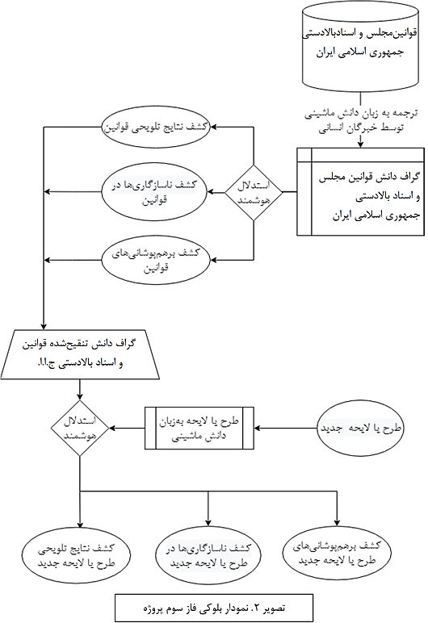

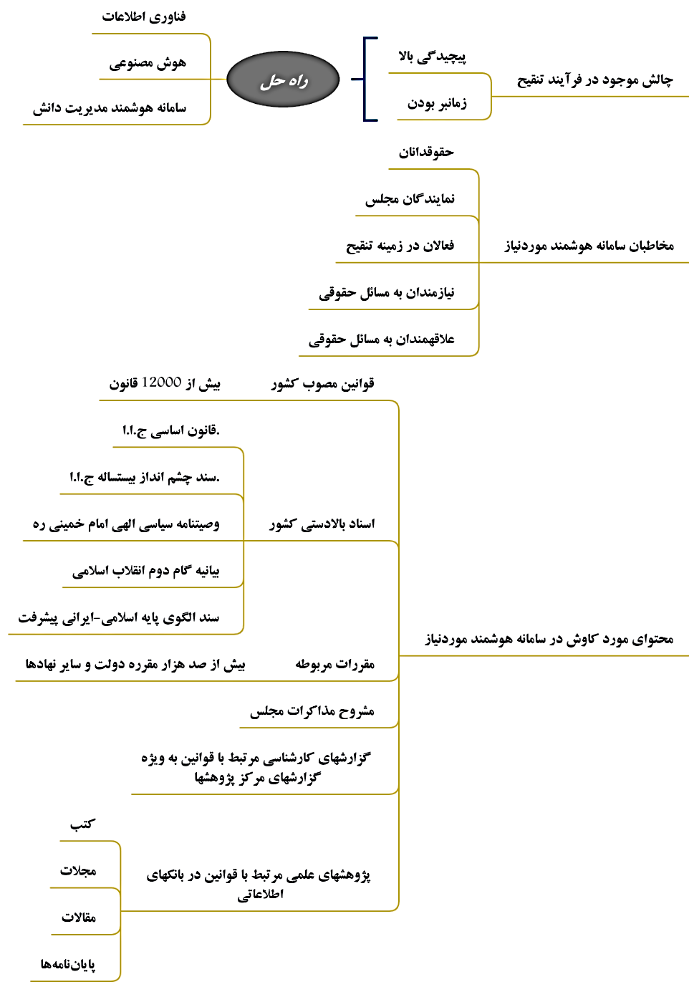

دستاورهاي مورد انتظار
تنقيح قوانين كار بسيار پيچيده‌اي‌ست، زمان‌بر است و به دانش حقوقي بالايي نيازمند. اما استفاده از فناوري اطلاعات و ابزارهاي پيشرفته هوش مصنوعي و به‌كارگيري گراف دانش مي‌تواند انجام آن را تسهيل و تسريع كند.
هدف اين است كه علاوه بر قانونگذاران؛ نمايندگان مجلس شوراي اسلامي و تمامي اعضاي شوراهاي عالي و مجمع تشخيص مصلحت نظام و به طور كلّي هر نهادي كه شأن قانوگذاري در بخشي از نظام جمهوري اسلامي ايران دارد، مصرف‌كنندگان قوانين نيز از اين پروژه بهره ببرند؛ حقوقدانان، قضات، وكلا، مردمي كه به هر نحوي نيازمند حضور در دعاوي حقوقي و كيفري، يا درگير در امور اداري هستند و حتي فراتر از نياز، عموم افرادي كه علاقه‌مند به افزايش اطلاعات و دانش تقنيني خود باشند.
آن‌چه برتر از خود قوانين و بيشتر از متن مصوّبات مي‌تواند به فرآيند اصلاح قوانين در آينده ياري رساند، ساماندهي «مشروح مذاكرات» در كنار خود قوانين است. وقتي اطلاعات مربوط به روند تصويب يك قانون به خود آن قانون پيوست شود، تشخيص دلايل موافقان و مخالفان و تأثيرات شرايط زمان و مكان بر آراء نمايندگان مي‌تواند براي بازسازي نظام قوانين مفيد باشد.

محصول فاز اول
پس از پايان اين مرحله از عمليات پروژه تنقيح قوانين، تمامي قانون‌هاي تصويب شده در صدسال اخير كشور جمع‌آوري شده و نظم يافته‌اند:
- كاربر عمومي مي‌تواند در تمامي داده‌هاي سامانه جستجوهاي ساده و پيشرفته انجام دهد.
- كاربر ويژه مي‌تواند قوانين جديد را ثبت كرده و آمارهاي سامانه را دريافت نمايد.

محصول فاز دوم
در پايان فاز تحليل، فاز دوم عمليات اجرايي پروژه تنقيح قوانين:
- كاربر عمومي قادر است روابط ميان قوانين را مشاهده كند و از طريق طبقه‌بندي قوانين با سهولت به قوانين هر موضوع دست يابد و تمام قانون‌هاي مرتبط با يك موضوع را يك‌جا دريافت نمايد.
- كاربر ويژه مي‌تواند خلأهاي قانوني را مشاهده كرده و پيشنهادات اصلاح قوانين را از سامانه استخراج كند.

محصول فاز سوم
در انتهاي پروژه كه همان پايان فاز سوّم است:
- كاربر عمومي كافيست سؤال خود را با زبان طبيعي وارد نرم‌افزار كند، تا سامانه به صورت كاملاً هوشمند نيازهاي حقوقي و قانوني او را تشخيص داده و تمامي راهنمايي‌هاي لازم را ارائه كند.
- كاربر ويژه گزارش‌هايي از سامانه دريافت مي‌كند كه ساختار معنايي قوانين و روابط عميق ميان آن‌ها را ارائه كرده و خلأهاي قانوني را همراه با قوانين پيشنهادي در اختيارش مي‌گذارد، به نحوي كه آماده بررسي در مجلس و تصويب باشد، استدلالي و با منطقي قابل قبول.
براي ارزيابي پيشرفت پروژه، محصولات عملياتي هر فاز بايستي مطابق عناوين فوق بررسي مي‌گردد.

خلاصه پيشرفت پروژه

مقايسه پيشرفت با انتظار در سه فاز پروژه
از آغاز اين پروژه، تمامي فعاليت‌ها بر اساس نمودار گانت مديريت و ارزيابي شده است. نمودار ذيل نشان مي‌دهد كه هر كدام از فازهاي سه‌گانه پروژه، چه سهمي از كل پروژه را در بر دارند:

انتظار اين بود كه پس از گذشت مرحله اول قرارداد 57.6 درصد از فاز اول، 19.5 درصد از فاز دوم و 23.4 از فاز سوّم پروژه به انجام رسيده باشد. اما گزارش‌هاي جمع‌آوري شده از روند انجام فعاليت‌هاي پروژه پس از تجميع و بررسي پيشرفتي را نشان مي‌دهد كه 1.4 درصد از آن‌چه پيش‌بيني شده بود جلوتر است.
نمودار ذيل سه گزينه «انتظار»، «پيشرفت» و «بيش‌بود» را در كنار هم نشان مي‌دهد. «انتظار» به معناي درصدي از انجام هر فاز پروژه است كه در ابتدا پيش‌بيني شده بود. «پيشرفت» مقدار واقعي كار انجام شده در تا اين زمان را نشان مي‌دهد و «بيش‌بود» تفاضل پيشرفت از انتظار است كه معرّف ميزان موفقيّت در دستيابي به اهداف و برنامه‌هاي پروژه است.

هنگامي كه پيشرفت‌هاي هر فاز از پروژه را با وزن و سهم آن فاز در كل پروژه بسنجيم، پيشرفت كل پروژه در هر سه فاز نتيجه مثبتي را نشان مي‌دهد.

پيشرفت فعاليت‌هاي فاز اول - تجميع
فاز اول پروژه مشتمل بر چهار فعاليت عمده و اصلي است كه سهم و وزن هر كدام مشخص شده است:
- آماده‌سازي انباره دادگان قوانين، مقررات و محتواي پيرامون 30%
- ايجاد پايگاه جامع قوانين با كاركردهاي تخصصي و عمومي 30%
- ايجاد داشبورد مديريت پايگاه 30%
- مستندسازي، آموزش، انتقال دانش و تحويل نهايي 10%
نمودار ذيل نشان مي‌دهد كه هر كدام از اين چهار فعاليت چه ميزان پيشرفت داشته و نسبت به آن‌چه در ابتدا انتظار مي‌رفت چقدر جلوتر يا عقب‌تر هستند.

پيشرفت فعاليت‌هاي فاز دوم - تحليل
فاز دوم نيز مشتمل بر چهار فعاليت عمده و اصلي است، با وزني كه در مقابل هر فعاليت ذكر شده:
- تحليل هوشمند دادگان قوانين، مقررات و محتواي پيرامون 20%
- ارائه پيشنهادات هوشمند قوانين از طريق افزودن بخشها و امكانات مقتضي در پايگاه 70%
- ورود اطلاعات قوانين براساس حوزه‌هاي قوانين تحت پوشش 0%
- مستندسازي، آموزش، انتقال دانش و تحويل نهايي 10%
نمودار ذيل نشان مي‌دهد كه هر كدام از اين چهار فعاليت چه ميزان پيشرفت داشته و نسبت به آن‌چه در ابتدا انتظار مي‌رفت چقدر جلوتر يا عقب‌تر هستند.

پيشرفت فعاليت‌هاي فاز سوم - انطباق
فاز سوم پروژه پنج فعاليت عمده و اصلي دارد كه سهم و وزن هر كدام چنين است:
- آموزش و مهارت‌بخشي خبرگان مدل‌ساز 14%
- ترجمه قوانين و اسناد بالادستي موردتعهد 33%
- يك نسخه بومي از سامانه مدلسازي 10%
- يك نسخه بومي از استدلالگرهاي هوشمند وب‌معنايي 10%
- اجرا و بهينه‌سازي تنقيح‌يار هوشمند 33%
نمودار ذيل نشان مي‌دهد كه هر كدام از اين فعاليت‌ها چه ميزان پيشرفت داشته و نسبت به آن‌چه در ابتدا انتظار مي‌رفت چقدر جلوتر يا عقب‌تر هستند.

گزارش خلاصه از فعاليت‌هاي پروژه تنقيح قوانين در اين مرحله نشان مي‌دهد كه آن‌چه به انجام رسيده پيشرفت خوبي داشته است و از پيش‌بيني‌ها و انتظارات چندان عقب نيست. اگر هم در بعضي فعاليت‌ها اندكي مطابق انتظارات نبوده باشد، در فعاليت‌هاي ديگر با پيشتاز بودن جبران نموده است.

گزارش پيشرفت فاز سوم به تفكيك هر فعاليت
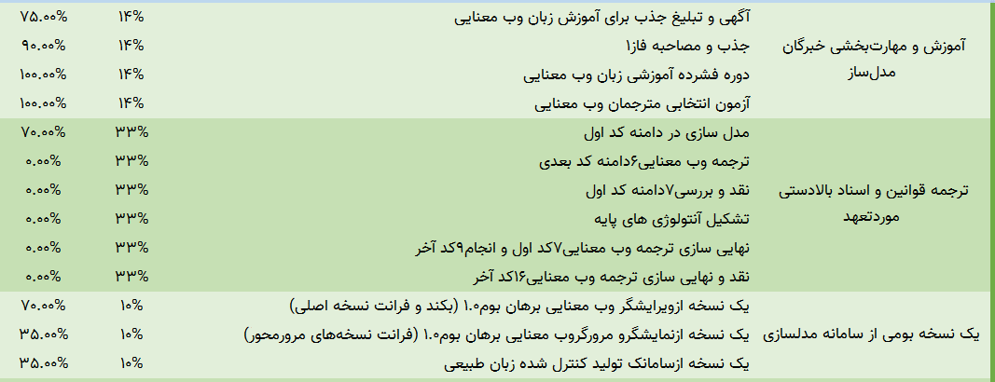
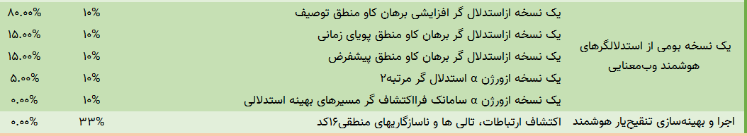

گزارش پيشرفت كل پروژه در اين مرحله
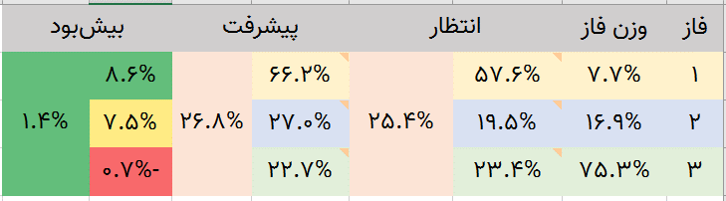

محصولات پروژه
هر فاز از پروژه مشتمل بر فعاليت‌هايي بوده است كه منتهي به توليد محصولي مختصّ به خود شده‌اند. اين محصولات در بخش‌هاي مختلف سامانه‌هاي پياده‌سازي شده قابل مشاهده‌اند.

آماده‌سازي انباره دادگان قوانين، مقررات و محتواي پيرامون
- گردآوري و پردازش محتواي قوانين موجود در مجلس
  - تمامي داده هايي كه در پايگاه داده در اختيار گذاشته شد، پردازش و در سايت دمو قابل مشاهده هست.
  - قوانين: تعداد 10968 ركورد
  - مشروح مذاكرات: 108168 ركورد
  - احكام قانوني: 248022 ركورد
- واكشي و پالايش محتواي ساخت يافته از پايگاههاي مربوطه
  - از سايتهاي majlis.ir، dotic.ir ، rrk.ir، خزش ها انجام شد و در سايت دمو قابل مشاهده هست.
  - مجلس: 54843 ركورد
  - تنقيح: 38048 ركورد
  - داتيك: 11954 ركورد
  - آرآركي: 6015 ركورد
- ورود اطلاعات شناسنامه قوانين شامل عنوان، مرجع وضع، تاريخ تصويب
  - سه مشخصه اصلي مذكور به همراه مشخصه هاي موجود در منابع خزش يا گردآوري نيز در سايت دمو آماده است.
- شناسايي و آماده سازي محتواي پيراموني قوانين از جمله مقالات، پايان نامه ها
  - با توجه به عدم ارائه پايگاه داده يا منبع مورد تاييد قابل خزش از طرف كارفرما از اولويت انجام كار خارج شد .
- امكان استخراج متن از تصوير محتواي پيراموني با استفاده از جديدترين راهكارهاي نويسه خوان نوري
  - اين قابليت براي دمو آماده شد، ولي از آنجا كه سرور مناسب آن تامين نشده و تاكنون نيز ضرورتي براي استفاده از آن ايجاد نشده است ، براي انتشار و استفاده ارتقاء نيافته و آماده نشد.

ايجاد پايگاه جامع قوانين با كاركردهاي تخصصي و عمومي
- ارائه عنوان و اطلاعات پايه تمامي قوانين و مقررات كشور
  - در سايت دمو
- دسترسي به متن قوانين و مقررات مصوب تمامي مراجع تصويب
  - در سايت دمو صفحه اول بخش جستجو
- امكان جستجوي لفظي در متن و عنوان قوانين يا مقررات (با امكان تعيين دوره زماني) با استفاده از زيرساخت موتور جستجوي پيشرفته و بومي سازي شده
  - در سايت دمو صفحه جستجو
- جستجوي موضوعي در قوانين يا مقررات با استفاده از درختواره موضوعي كدگذاري قوانين
  - در سايت دمو سايدبار كناري صفحه جستجو
- ايجاد بسته قوانين توسط كاربر به منظور تهيه مجموعه هاي دلخواه حقوقي براي تسهيل مراجعات بعدي و امكاناتي مثل محدودسازي جستجو و…
  - در سايت دمو بخش علامت گذاري و علاقمندي ها
- امكان جستجوي فرالفظي و معنايي از طريق پشتيباني از كلمات مترادف، نگارش هاي مختلف و…
  - در سايت دمو صفحه جستجو بخش «احكام قانون» و با تنظيم «امكانات» روي «جستجوي معنايي»
- تمهيد راهكارهاي فني جهت جلوگيري از نشت اطلاعات خاص و كنترل كاربران نامتعارف
  - با استفاده از معماري ميكرو سرويس + تمركز همه درخواستها در gateway
- امكان ارائه محتواي ويژه و موقت در قالب يادداشت سردبير در صفحه اصلي
  - در سايت دمو نوبار بالا بخش «اعلانات»
- پياده سازي زيرساخت مديريت كاربران و امكان ارائه محتوا بصورت طبقه بندي شده براي كاربران خاص
  - سايت دمو «پنل مديريت كاربران» مخصوص مدير سايد بار كنار بخش تنظيم دسترسي‌ها

ايجاد داشبورد مديريت پايگاه
- امكان درج محتواي جديد قوانين يا حذف محتواي مورد نظر
  - سايت دمو صفحه «جستجو» با كليك بر يك مورد از قوانين صفحه «نمايش متن قانون»
- امكان ويرايش اطلاعات شناسنامه و متن قوانين و اطلاعات جانبي آنها
  - سايت دمو صفحه «جستجو» با كليك بر يك مورد از قوانين صفحه «نمايش متن قانون» سايدبار كناري «مشخصات»
- امكان تنظيم و درج محتواي ويژه و موقت يادداشت سردبير
  - سايت دمو صفحه «پنل مديريت» «تنظيمات» «اعلانات»
- امكان مشاهده آمار و گزارشات محتواي موجود در بخشهاي مختلف
  - ارائه داشبورد مديريتي از ميزان بازديد كاربران از بخش‌هاي مختلف پايگاه در بازه‌هاي زماني خاص

تحليل هوشمند دادگان قوانين، مقررات و محتواي پيرامون
- رده بندي موضوعي و كدگذاري قوانين بر اساس كدهاي ازپيش تعيين شده 40گانه يا 90-گانه
- پيونددهي ميان قوانين بصورت ماشيني از طريق تحليل استنادات قوانين
- شناسايي قوانين مرتبط از طريق خوشه بندي محتواي بندهاي تمامي مواد قانوني
- مشابه يابي لفظي بين بندها و مواد قوانين جهت كشف قوانين مرتبط
- مشابه يابي فرالفظي و معنايي بين بندها و مواد قوانين
- پيشنهاد محتواي پيراموني مقالات پژوهشي بازاي هر يك از قوانين
- استخراج كليدواژگان قوانين و كشف ارتباطات ناشي از آن
- كشف ارتباط بين قوانين و مقررات از طريق تحليل با هم آيي قوانين در متون پيراموني
- قابليت طبقه بندي، شناسه گذاري و نمايه گذاري قوانين توسط كاربران به صورت نيمه ماشيني-نيمه خبرگاني با كمك گرفتن از روشهاي هوشمند مبتني بر اطلاعات موجود، اطلاعات پيراموني و ثبت رفتار كاربران

پيشنهادات هوشمند قوانين و مقتضي در پايگاه
- ارائه قوانين مرتبط بصورت طبقه بندي شده ذيل هر قانون
- ايجاد شبكه قوانين
- ارائه ابر كليدواژگان قانوني جهت بصري سازي تحليل قوانين مرتبط

ورود اطلاعات قوانين براساس حوزه‌هاي قوانين تحت پوشش
- ورود اطلاعات قوانين براساس حوزه‌هاي قوانين تحت پوشش
- آموزش، انتقال دانش و تحويل نهايي

آموزش و مهارت‌بخشي خبرگان مدل‌ساز
- آگهي و تبليغ جذب براي آموزش زبان وب معنايي
- جذب و مصاحبه فاز1
- دوره فشرده آموزشي زبان وب معنايي
- آزمون انتخابي مترجمان وب معنايي

ترجمه قوانين و اسناد بالادستي موردتعهد
- مدل سازي در دامنه كد اول
- ترجمه وب معنايي6دامنه كد بعدي
- نقد و بررسي7دامنه كد اول
- تشكيل آنتولوژي هاي پايه
- نهايي سازي ترجمه وب معنايي7كد اول و انجام9كد آخر
- نقد و نهايي سازي ترجمه وب معنايي16كد آخر

يك نسخه بومي از سامانه مدلسازي
- يك نسخه ازويرايشگر وب معنايي برهان بوم1.0 (بكند و فرانت نسخه اصلي)
- يك نسخه ازنمايشگرو مرورگروب معنايي برهان بوم1.0 (فرانت نسخه‌هاي مرورمحور)
- يك نسخه ازسامانك توليد كنترل شده زبان طبيعي

يك نسخه بومي از استدلالگرهاي هوشمند وب‌معنايي
- يك نسخه ازاستدلال گر افزايشي برهان كاو منطق توصيف
- يك نسخه ازاستدلال گر برهان كاو منطق پوياي زماني
- يك نسخه ازاستدلال گر برهان كاو منطق پيشفرض
- يك نسخه ازورژن α استدلال گر مرتبه2
- يك نسخه ازورژن α سامانك فرااكتشاف گر مسيرهاي بهينه استدلالي

اجرا و بهينه‌سازي تنقيح‌يار هوشمند
- اكتشاف ارتباطات، تالي ها و ناسازگاريهاي منطقي16كد

پايان گزارش

